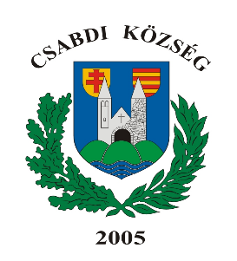 | Csabdi Község Önkormányzat  Polgármestere  H-2064 Csabdi, Szabadság u.44.  Tel: +36 (22)350-103 Fax: + 36 (22) 350-656  E-mail: pmh@csabdinet.hu

MEGHÍVÓ

Csabdi Község Önkormányzat Képviselő-testületének

2025. október 31-én (péntek) 7.45 órakor

tartandó rendkívüli, nyílt ülésére

Az ülés helye: Csabdi Község Önkormányzat Könyvtár 2064 Csabdi, Szabadság utca 44.

Napirendi pontok:

- Csabdi község helyi építési szabályzatáról és szabályozási tervéről szóló 28/2005. (XII. 20.) önkormányzati rendelet és a Településszerkezeti terv módosítása
Előterjesztő: Huszárovics Antal polgármester

Csabdi, 2025. október 30.

Tisztelettel:

Huszárovics Antal
polgármester

